Безопасность движения на улицах и дорогах достигается только тогда, когда соблюдаются все правила!

Консультация для родителей

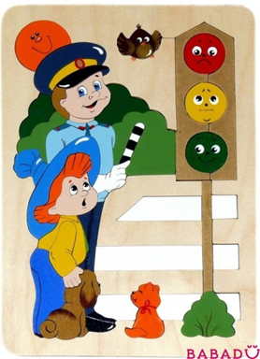
«Как выработать навыки

безопасного поведения на улице»
Одна из основных причин дорожных происшествий с детьми состоит в том, что дети в своем поведении на улице руководствуются наблюдениями за действиями взрослых в сходных ситуациях. К сожалению, эта действия не всегда бывают правильными.
Как научить детей безопасному поведению на улице? Одними предостережениями типа «будь осторожен» делу существенно не поможешь. Необходима повседневная тренировка движений, внимания ребенка в сочетании с постоянным личным примером родителей. Лишь в этом случае у детей могут выработаться твердые навыки безопасного поведения на улице.
Навык наблюдения.
Ребенок должен, научиться видеть предметы, закрывающие обзор проезжей части, как предметы опасные или скрывающие опасность. Для этого ему надо многократно показывать с тротуара эти предметы тогда, когда они скрывают, вот-вот скроют или только что скрыли движущийся автомобиль. Таким же образом ребенок должен научиться видеть факторы, отвлекающие его внимание, как сигналы опасности. Таким фактором может быть автобус, остановившийся на противоположной стороне улицы. Спеша к нему, люди нередко попадают под колеса проходящих машин. Причина в том, что их внимание в этот момент переключено только на свой автобус.
Навык спокойного, достаточно уверенного поведения на улице
воспитывается на личном примере родителей. Этот навык очень важен для ребенка, поэтому взрослый, идя по улице с сыном или дочерью, не должен поддаваться волнению или спешке, какие бы обстоятельства его к этому не принуждали.
Навык переключения на улицу.
Бордюрный камень тротуара - граница, за которой кончаются привычки, действующие в быту. Надо научить ребенка замечать эту границу: замедлять движение, останавливаться, выдерживать необходимую паузу для психологического переключения в связи с переходом в опасную зону. И здесь пример родителей имеет решающее значение.
Навык переключения на самоконтроль. Попав на проезжую часть, ребенок должен следить за своим поведением, правильно оценивать дорожную обстановку. Выработка такого навыка требует определенной тренировки под руководством воспитателя и родителей.
Как должны вести себя взрослые, находясь на улице с ребенком?
Если ребенок на руках, то будьте осторожны: он закрывает вам обзор улицы. На
дороге или рядом с ней нельзя везти ребенка на саночках. Такой «транспорт», как известно, легко опрокидывается. При поездке в такси необходимо, чтобы пассажи-
ры с детьми сидели на заднем сиденье - так предписывают Правила дорожного движения. Учитывайте также возможность резкого торможения и берегите ребенка от ушиба. При высадке первыми обязательно должны выйти взрослые и принять детей.
Вот автобус приближается к остановке. До полного прекращения движения автобуса к нему подходить не следует - ребенок (как и взрослый) может оступиться и попасть под колесо, особенно если на остановке много пассажиров. Зона остановки - опасное для ребенка место. Дело в том, что стоящий автобус сокращает обзор дороги в этой зоне, как водителям проходящих машин, так и пешеходам. К тому же здесь пешеходы часто спешат и ребенка могут столкнуть на проезжую часть. Даже опытный водитель не всегда может избежать резкого торможения в аварийной ситуации. Поэтому при поездке в общественном транспорте необхо-
димо позаботиться о том, чтобы ребенок занимал устойчивое положение. Особенно осторожным нужно быть возле кабины водителя и во время подготовки к выходу. Первыми из автобуса, троллейбуса, трамвая всегда выходят взрослые и принимают ребенка. Если пустить детей вперед, то они могут вырваться из рук и выбежать на дорогу, а маленький ребенок, шагая по ступенькам, рассчитанным для взрослого, может упасть. Идя по улице за руку с ребенком, не забывайте, что ребенок может попытаться вырваться. Это типичная причина детского дорожного травматизма.
Учите детей наблюдать. Именно с двух до семи лет, пока на улице он рядом с вами, лучше всего прививать ему те навыки, о которых говорилось выше. Используйте каждый случай пребывания с ребенком на улице, чтобы научить его видеть, угады-
вать типичные дорожные «ловушки».
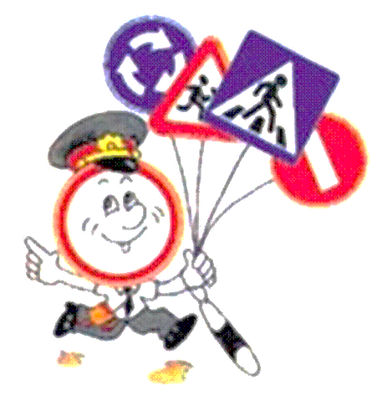
При переходе улицы пусть он тоже наблюдает, а не просто доверяет вам. Иначе малыш привыкнет ходить через улицу не глядя. Не разрешайте ребенку бежать впереди вас в конце перехода. Это закрепляет все ту же привычку двигаться по улице, не наблюдая за дорожной обстановкой. Если ваш ребенок носит очки, он хорошо видит только перед собой, а на улице важную роль играет так называемое боковое зрение.
Поскольку оно остается ослабленным, надо с особым старанием учить ребенка правильно оценивать скорость приближающегося транспорта, узнавать типичные ситуации закрытого обзора, отвлечения внимания. Идя по улице с ребенком, не допускайте спешки на проезжей части, бега через дорогу к автобусу, разговоров о постороннем во
время перехода, движений на красный сигнал светофора
или запрещающий жест регулировщика.

